**BỘ GIAO THÔNG VẬN TẢI BỘ GIÁO DỤC VÀ ĐÀO TẠO TRƯỜNG ĐẠI HỌC HÀNG HẢI VIỆT NAM**



o0o

**NGÔ QUANG VINH**

**HÀ QUỐC VƯƠNG**

**LÊ VŨ VƯƠNG**

ĐỒ ÁN TỐT NGHIỆP

# XÂY DỰNG HỆ THỐNG QUẢN LÝ CHUỖI KHO VẬT TƯ CỦA CHUỖI GARA Ô TÔ

**BỘ GIAO THÔNG VẬN TẢI BỘ GIÁO DỤC VÀ ĐÀO TẠO TRƯỜNG ĐẠI HỌC HÀNG HẢI VIỆT NAM**



o0o

**NGÔ QUANG VINH**

**HÀ QUỐC VƯƠNG**

**LÊ VŨ VƯƠNG**

ĐỒ ÁN TỐT NGHIỆP

**XÂY DỰNG HỆ THỐNG QUẢN LÝ CHUỖI KHO VẬT TƯ CỦA CHUỖI GARA Ô TÔ**

NGÀNH: CÔNG NGHỆ THÔNG TIN MÃ SỐ: 114 CHUYÊN NGÀNH: CÔNG NGHỆ THÔNG TIN

Người hướng dẫn khoa học: TS. PHẠM TRUNG MINH

# LỜI CẢM ƠN

Lời đầu tiên em xin dành lời cảm ơn đến thầy Phạm Trung Minh đã đồng hành cùng bọn em trong suốt quá trình thực tập và làm đồ án tốt nghiệp. Với sự nhiệt tình cùng những kinh nghiệm trong thực tế của thầy đã đưa ra cho chúng em hướng đi đúng, không bị lạc đề tài, chỉ ra những lỗi sai, những thiếu sót trong quá trình làm đồ án của chúng em. Thầy còn đưa ra những lời khuyên đối với chúng em thật sự bổ ích giúp chúng em hoàn thiện được đề tài này.

Chúng em cũng xin dành lời cảm ơn đến các thầy cô trong khoa Công nghệ thông tin – Trường Đại học Hàng Hải Việt Nam đã nhiệt tình hỗ trợ, chỉ bảo chúng em về những kiến thức cần nên có của một lập trình viên it. Những kiến thức mà thầy cô đã truyền đạt lại cho chúng em sẽ trở thành một nguồn tư liệu vô giá, nền móng cơ bản của chúng em sau này.

Vì những thiếu sót kinh nghiệm trong thực tế và trình độ lý luận còn hạn chế nên trong quá trình làm đồ án còn nhiều sai sót khó tránh khỏi, chúng em rất mong những đóng góp ý kiến quý giá của các thầy cô và các bạn để có thể kịp thời chỉnh sửa, có thêm những kinh nghiệm để có thể hoàn thiện hơn đồ án này và những dự án tiếp theo.

Một lần nữa chúng em xin chân thành cảm ơn!

# MỤC LỤC

trang

LỜI CẢM ƠN i

MỤC LỤC ii

DANH MỤC CÁC BẢNG vi

DANH MỤC CÁC HÌNH VẼ vii

LỜI MỞ ĐẦU x

CHƯƠNG 1. GIỚI THIỆU ĐỀ TÀI 1

1.1 Tên đề tài 1

1.2 Các thành viên 1

1.3 Mục tiêu 1

1.4 Đối tượng và phạm vi nghiên cứu 1

1.5 Phương pháp nghiên cứu. 1

1.6 Dự kiến kết quả đạt được. 2

1.7 Ý nghĩa của đề tài. 2

CHƯƠNG 2. CƠ SỞ LÝ THUYẾT 3

2.1. Giới thiệu về CSDL. 3

2.1.2. Hệ quản trị CSDL là gì? 3

2.2. MySQL. 3

2.2.1. Hê quản trị MySQL 3

2.2.2. Cách thức hoạt động 3

2.3. HTML. 4

2.4. PHP. 4

2.5. Mô hình MVC trong PHP. 5

2.6. Laravel. 5

2.6. JavaScript. 6

2.7. XAMPP 6

CHƯƠNG 3. PHÂN TÍCH THIẾT KẾ HỆ THỐNG 8

3.1. Mô hình hệ thống 8

3.1.1. Quản lý hệ thống 8

3.1.2. Quản lý tài khoản 8

3.1.3. Quản lý danh mục vật tư 10

3.1.4. Quản lý danh mục loại vật tư 11

3.1.5. Quản lý danh mục đơn vị tính 12

3.1.6. Quản lý danh mục nhà cung cấp 14

3.1.7. Quản lý kho 15

3.1.8. Quản lý giá kệ 17

3.1.9. Quản lý vật tư có trong kho. 18

3.1.10. Quản lý nhập kho. 18

3.1.11. Quản lý xuất kho 20

3.1.12. Quản lý điều chuyển 21

3.1.13. Quản lý điều chỉnh (kiểm kê) 22

3.1.14. Quản lý danh sách vật tư tồn kho 23

3.1.15. Thống kê 23

3.2. Phân tích thiết kế hệ thống 23

3.2.1. Sơ đồ phân ra chức năng 23

3.2.2. Sơ đồ ngữ cảnh 24

3.2.3. Sơ đồ luồng dữ liệu mức đỉnh 25

3.2.4. Sơ đồ luồng dữ liệu mức dưới đỉnh 26

3.3. Sơ đồ trình tự 33

3.3.1. Sơ đồ trình tự đăng nhập 33

3.3.2. Sơ đồ trình tự quản lý tài khoản 33

3.3.3. Sơ đồ trình tự quản lý danh mục vật tư 34

3.3.4. Sơ đồ trình tự quản lý danh mục loại vật tư 34

3.3.5. Sơ đồ trình tự quản lý danh mục đơn vị tính 35

3.3.6. Sơ đồ trình tự quản lý danh mục nhà cung cấp 35

3.3.7. Sơ đồ trình tự quản lý kho vật tư 36

3.3.8. Sơ đồ trình tự quản lý giá kệ 36

3.3.9. Sơ đồ trình tự quản lý nhập 37

3.3.10. Sơ đồ trình tự quản lý xuất 37

3.3.11. Sơ đồ trình tự quản lý luân chuyển 38

3.3.12. Sơ đồ trình tự quản lý điều chỉnh vật tư 38

3.3.13. Sơ đồ trình tự quản lý danh sách vật tư tồn kho 39

3.3.14. Sơ đồ trình tự thống kê (báo cáo) 39

3.4. Thiết kế cơ sở dữ liệu 40

3.4.1. Các bảng trong cơ sở dữ liệu 40

3.4.2. Xác định mối quan hệ 51

3.4.3. Cơ sở dữ liệu 55

CHƯƠNG 4: CÀI ĐẶT TRIỂN KHAI VÀ CHẠY THỬ 56

4.1. Cài đặt 56

4.2. Chạy thử 57

KẾT LUẬN 68

TÀI LIỆU THAM KHẢO 69

NHẬN XÉT TÓM TẮT CỦA GIÁO VIÊN HƯỚNG DẪN 70

ĐÁNH GIÁ CỦA GIÁO VIÊN PHẢN BIỆN 71

KẾT QUẢ QUÉT TRÙNG LẶP 72

# DANH MỤC CÁC BẢNG

|  |  |  |
| --- | --- | --- |
| *Số* | *Tên bảng* | *Trang* |
| *Bảng 1* | *Tài khoản* | *41* |
| *Bảng 2* | *Vai trò* | *41* |
| *Bảng 3* | *Quyền hạn* | *42* |
| *Bảng 4* | *Vai trò có quyền hạn* | *42* |
| *Bảng 5* | *Vật tư* | *42* |
| *Bảng 6* | *Chi tiết vật tư* | *43* |
| *Bảng 7* | *Loại vật tư* | *44* |
| *Bảng 8* | *Đơn vị tính* | *44* |
| *Bảng 9* | *Chi tiết đơn vị tính* | *45* |
| *Bảng 10* | *Kho vật tư* | *45* |
| *Bảng 11* | *Chi tiết kho vật tư* | *46* |
| *Bảng 12* | *Người dùng quản lý kho vật tư* | *46* |
| *Bảng 13* | *Giá kệ* | *46* |
| *Bảng 14* | *Nhà cung cấp* | *47* |
| *Bảng 15* | *Phiếu nhập và xuất kho* | *47* |
| *Bảng 16* | *Chi tiết phiếu nhập và xuất kho* | *48* |
| *Bảng 17* | *Phiếu tồn kho* | *49* |
| *Bảng 18* | *Chi tiết phiếu tồn kho* | *49* |
| *Bảng 19* | *Hóa đơn* | *50* |
| *Bảng 20* | *Phiếu luân chuyển* | *50* |
| *Bảng 21* | *Chi tiết phiếu luân chuyển* | *51* |
| *Bảng 22* | *Phiếu giảm giá* | *51* |
| *Bảng 23* | *Loại phiếu giảm giá* | *52* |
| *Bảng 24* | *Ngân hàng* | *52* |

# DANH MỤC CÁC HÌNH VẼ

|  |  |  |
| --- | --- | --- |
| *Số Hình* | *Tên Hình* | *Số Trang* |
| *Hình 1* | *Sơ đồ phân rã chức năng* | *25* |
| *Hình 2* | *Sơ đồ ngữ cảnh* | *25* |
| *Hình 3* | *Sơ đồ mức đỉnh tổng công ty* | *26* |
| *Hình 4* | *Sơ đồ mức đỉnh chi nhánh* | *27* |
| *Hình 5* | *Sơ đồ mức dưới đỉnh quản lý hệ thống* | *29* |
| *Hình 6* | *Sơ đồ mức dưới đỉnh quản lý danh mục* | *30* |
| *Hình 7* | *Sơ đồ mức dưới đỉnh nhập kho* | *31* |
| *Hình 8* | *Sơ đồ mức dưới đỉnh xuất kho* | *32* |
| *Hình 9* | *Sơ đồ mức dưới đỉnh luân chuyển kho* | *32* |
| *Hình 10* | *Sơ đồ mức dưới đỉnh kiểm kê(tồn kho)* | *33* |
| *Hình 11* | *Sơ đồ mức dưới đỉnh thống kê, báo cáo* | *33* |
| *Hình 12* | *Sơ đồ trình tự đăng nhập* | *34* |
| *Hình 13* | *Sơ đồ trình tự quản lý tài khoản* | *34* |
| *Hình 14* | *Sơ đồ trình tự quản lý danh mục vật tư* | *35* |
| *Hình 15* | *Sơ đồ trình tự quản lý danh mục loại vật tư* | *35* |
| *Hình 16* | *Sơ đồ trình tự quản lý đơn vị tính* | *36* |
| *Hình 17* | *Sơ đồ trình tự quản lý nhà cung cấp* | *36* |
| *Hình 18* | *Sơ đồ trình tự quản lý kho vật tư* | *37* |
| *Hình 19* | *Sơ đồ trình tự quản lý giá kệ trong kho vật tư* | *37* |
| *Hình 20* | *Sơ đồ trình tự quản lý nhập kho* | *38* |
| *Hình 21* | *Sơ đồ trình tự quản lý xuất kho* | *38* |
| *Hình 22* | *Sơ đồ trình tự quản lý luân chuyển kho* | *39* |
| *Hình 23* | *Sơ đồ trình tự quản lý kiểm kê, điều chỉnh vật tư* | *39* |
| *Hình 24* | *Sơ đồ trình tự quản lý danh sách vật tư tồn kho* | *40* |
| *Hình 25* | *Sơ đồ trình tự quản lý thống kê, báo cáo* | *40* |
| *Hình 26* | *Sơ đồ quan hệ giữa người dùng và tài khoản* | *53* |
| *Hình 27* | *Sơ đồ quan hệ giữa tài khoản và vai trò* | *53* |
| *Hình 28* | *Sơ đồ quan hệ giữa vai trò và quyền hạn* | *53* |
| *Hình 29* | *Sơ đồ quan hệ giữa tài khoản và kho vật tư* | *53* |
| *Hình 30* | *Sơ đồ quan hệ giữa vật tư, nhóm vật tư, đơn vị tính và nhà cung cấp* | *54* |
| *Hình 31* | *sơ đồ quan hệ giữa vật tư và giá kệ* | *54* |
| *Hình 32* | *sơ đồ quan hệ giữa giá/kệ và kho vật tư* | *54* |
| *Hình 33* | *mối quan hệ giữa phiếu giảm giá và loại phiếu giảm giá* | *54* |
| *Hình 34* | *mối quan hệ giữa nhà cung cấp và ngân hàng* | *55* |
| *Hình 35* | *mối quan hệ giữa tài khoản và phiếu nhập, xuất, luân chuyển, kiểm kê* | *55* |
| *Hình 36* | *mối quan hệ giữa vật tư và phiếu nhập, xuất, luân chuyển, điều chỉnh* | *56* |
| *Hình 37* | *cơ sở dữ liệu* | *57* |
| *Hình 38* | *Giao diện đăng nhập* | *59* |
| *Hình 39* | *Giao diện Dashboard* | *59* |
| *Hình 40* | *Giao diện kho vật tư* | *60* |
|  |  |  |
|  |  |  |
|  |  |  |
|  |  |  |
|  |  |  |
|  |  |  |
|  |  |  |
|  |  |  |
|  |  |  |
|  |  |  |
|  |  |  |
|  |  |  |
|  |  |  |
|  |  |  |
|  |  |  |
|  |  |  |
|  |  |  |

# LỜI MỞ ĐẦU

Từ xưa đến nay, doanh nghiệp luôn đau đầu với vấn đề làm sao để giảm thiểu chi phí, thời gian, tăng hiệu quả công việc trong việc quản lý kho vì nó chiếm một khoản hao phí không hệ nhỏ đối với doanh nghiệp, đặc biệt là đối với những gara ô tô. Hiện nay trên thi trường có rất nhiều hãng xe ô tô khác nhau với các kiểu mẫu đa dạng vì thế kho của gara ô tô luôn phải chứa rất nhiều các vật tư linh kiện để thay thế, sửa chữa, không chỉ như vậy doanh nghiệp thường có xu hướng trữ tồn kho để các công việc trong gara không bị gián đoạn vì thiếu vật tư. Chính điều đó khiến cho doanh nghiệp phải trữ một lượng lớn các vật tư với nhiều mẫu mã, hãng, chủng loại, nhưng làm sao để quản lý tốt số lượng lớn vật tư như vậy là điều không hề dễ

Trong thời đại 4.0 hiện nay, hầu hết mọi lĩnh vực đời sống đều được áp dụng công nghệ thông tin. Điều này khiến chúng em có ý tưởng và thực hiện một ứng dụng web để giải quyết vấn đề đã nêu ở trên. Việc áp dụng công nghệ thông tin vào công việc quản lý kho sẽ giảm một lượng lớn thời gian cùng với đó là độ chính xác cao, tăng hiệu quả làm việc, tiết kiệm chi phí.

Nội dung của bài báo cáo gồm có 4 chương: Chương 1: Giới thiệu đề tài

Chương 2: Công cụ

Chương 3: Phân tích thiết kế hệ thống

Chương 4: Cài đặt chương trình và chạy thử

# CHƯƠNG 1. GIỚI THIỆU ĐỀ TÀI

## Tên đề tài

Xây dựng hệ thống quản lý chuỗi kho vật tư của chuỗi gara ô tô

## Các thành viên

|  |  |  |
| --- | --- | --- |
| SV1: Ngô Quang Vinh | MSV: 80413 | Lớp: CNT59DH |
| SV2: Hà Quốc Vương | MSV: 80451 | Lớp: CNT59DH |
| SV3: Lê Vũ Vương | MSV: 80452 | Lớp: CNT59DH |

## Mục tiêu

* Xây dựng hệ thống quản lý chuỗi kho vật tư của chuỗi gara ô tô.
* Nghiên cứu Cơ sở dữ liệu, các ngôn ngữ lập trình để xây dựng website.
* Tối ưu hóa nghiệp vụ quản lý kho vật tư.
* Đưa ra các báo cáo thống kê, tổng hợp.
* Đánh giá kết quả đạt được.

## Đối tượng và phạm vi nghiên cứu

Đồ án tập trung nghiên cứu hệ quản trị CSDL MySQL; các ngôn ngữ lập trình web: HTML, CSS, PHP, JS, framework Laravel,… và các phầm mềm hỗ trợ lập trình có liên quan.

## Phương pháp nghiên cứu.

* Tham khảo một số phần mềm quản lý kho vật tư như gAMSPro, ECOUNT ERP, …
* Sử dụng các nguồn tài liệu từ các trang web như laravel, viblo, …
* Tìm hiểu các quy trình cần thiết trong việc quản lý kho vật tư.
* Quan sát cách thức làm việc nhóm, cách phân chia công việc cụ thể cho từng thành viên để xây dựng một ứng dụng web hoàn chỉnh.
* Phương pháp phân tích và tổng hợp.

## Dự kiến kết quả đạt được.

* Xây dựng thành công ứng dụng web như mục tiêu đã đề ra, thân thiện với người dùng.
* Báo cáo kết quả Đồ án tốt nghiệp

## Ý nghĩa của đề tài.

Đem đến một phần mềm quản lý thân thiện với người sử dụng, mang lại, độ chính xác cao, hiểu quả cao trong việc quản lý chuỗi kho vật tư, giúp giảm chi phí, tiết kiệm thời gian cho doanh nghiệp

# CHƯƠNG 2. CƠ SỞ LÝ THUYẾT

## 2.1. Giới thiệu về CSDL.

* + 1. **CSDL là gì?**

Cơ sở dữ liệu (Database) là một tập hợp các dữ liệu một cách có tổ chức, thường được lưu trữ và truy cập điện tử từ hệ thống máy tính. Khi cơ sở dữ liệu trở lên phức tạp hơn thì chúng sẽ được phát triển bằng cách sử dụng các kỹ thuật thiết kế và mô hình hóa chính thức.

* + 1. **Hệ quản trị CSDL là gì?**

Hệ quản trị cơ sở dữ liệu (Database Management System – viết tắt DBMS) là phần mềm tương tác với người dung cuối, ứng dụng cũng như chính cơ sở dữ liệu để có thể thu thập và phân tích dữ liệu. Để quản trị cơ sở dữ liệu, các phần mềm DBMS sẽ được cung cấp các tiện ích cốt lõi. Một hệ thống cơ sở dữ liệu sẽ bao gồm: cơ sở dữ liệu, DBMS và các ứng dụng có liên quan. Thông thường thuật ngữ “cơ sở dữ liệu” cũng được sử dụng để nói đến bất kỳ DBMS, hệ thống cơ sở dữ liệu hoặc ứng dụng nào được liên kết với cơ sở dữ liệu.

## MySQL.

* + 1. **Hê quản trị MySQL**

MySQL là một hệ thống mã nguồn mở quản lý cơ sở dữ liệu quan hệ được phát triển dựa trên ngôn ngữ truy vấn có cấu trúc (SQL). MySQL có thể chạy trên đa nền tảng như: Linux, UNIX, Windows thường được sử dụng để phát triển các ứng dụng web.

Điểm nổi bật của MySQL thể hiện ở việc lưu trữ dữ liệu một cách hiệu quả trong bộ nhớ để đảm bảo rằng dữ liệu nhất quán và không bị dư thừa. Điều này khiến cho việc truy cập và thao tác với MySQL có thể diễn ra một cách nhanh chóng. MySQL còn có tính bảo mật cao, câu lệnh ngắn gọn, dễ hiệu dễ dàng tiếp cận.

Một số kiểu dữ liệu thường được sử dụng nhiều có thể kể đến như: float, char, varchar, double, unsigned integers, text, date, timestamp, …

* + 1. **Cách thức hoạt động**

MySQL dựa trên mô hình client-server có cốt lõi là một máy chủ MySQL dùng để xử lý các lệnh. Máy chủ MySQL có sẵn là một chương trình riêng biệt, nó giống như một thư viện, có thể nhúng vào các ứng dụng riêng biệt và được chạy trên môi trường client server. Nó có thể chạy cùng với một số phần mềm tiện ích hỗ trợ việc quản tri của MySQL.

## HTML.

HTML – Hypertext Mảkup Language nó là một ngôn ngữ sử dụng để viết các trang web. Nó là ngôn ngữ dùng để đánh dấu một tài liệu bằng các thẻ để trình duyệt web có thể hiểu, biết cách cấu trúc nó để hiển thị. Nó được cấu thành từ 2 phần Hypertext (một đoạn văn có một liên kết trong đó, là một siêu văn bản ) và Markup Language (được áp dụng để quy ước về bố cục để định dạng cho văn bản, tài liệu). cấu trúc chủ yếu bao gồm 2 thẻ: thẻ <header> và thẻ <body>

HTML có thể coi là một khung xương của một trang web hỗ trợ người dùng trong việc định dạng, thiết kế các cấu trúc, phân chia các đoạn văn heading hay links của một trang web.

Ưu điểm của HTML:

* Mã nguồn mở, miễn phí.
* Cách sử dụng dễ dàng.
* Nguồn tài nguyên hỗ trợ lớn.
* Markup gọn gang, có tính đồng nhất cao.
* Dễ dàng tích hợp nhiều ngôn ngữ.

## PHP.

PHP – Personal Home Page hiện nay đã được chuyển thành Hypertext Preprocessor là một ngôn ngữ lập trình kịch bản phía máy chủ được thiết kế đặc biệt để phát triển web. Hiện nay đã có khoảng 80% các trang web đều được viết dựa trên PHP bao gồm trang web tĩnh, động và các ứng dụng web.

Một số ưu điểm khiến cho PHP luôn là một trong những ngôn ngữ được các lập trình viên ưa chuộng có thể kể đến như: đơn giản dễ hiểu giúp cho những người mới có thể dễ dàng nắm bắt được, nhanh chóng, có hiệu quả, an toàn, linh hoạt, đa nền tảng, nó hoạt động với nhiều hệ điều hành như Windows, Linux và macOS, mã nguồn mở miễn phí, có thể hỗ trợ nhiều thư viện mạnh mẽ, có thể được tích hợp với nhiều cơ sở dữ liệu khác nhau như: Oracle, Microsoft SQL Server, MySQL, Sybase, PostgreSQL, Informix, nhiều công cụ hỗ trợ môi trường chạy PHP trên server ảo ví dụ: Xampp, Warmp server. Nó được phát triển nhằm tối ưu hóa cho các ứng dụng web. Hiện nay có rất nhiều cộng đồng liên quan đến PHP và những trang web hỗ trợ giải đáp đối với ngôn ngữ này.

Bên cạnh mặt tích cực như vậy PHP tồn tại hạn chế về cấu trúc ngữ pháp không được thiết kế một cách gọn gàng. Nhưng hiện nay đã có rất nhiều những framework đã giải quyết vấn đề này có thể kể đến:Phalcon, Yii 2, Zend, … đặc biệt trong đó phải nhắc tới Laravel – ngôn ngữ được sử dụng phổ biến nhất trong giới Developer.

## Mô hình MVC trong PHP.

Mô hình MVC được cấu thành từ 3 thành phần cụ thể như sau:

* Model: chịu tránh nhiệm quản lý, lưu trữ, truy vấn dữ liệu trong cơ sở dữ liệu.
* View: là giao diện chính của ứng dụng, chịu trách nhiệm biểu diễn dữ liệu cũng như tương tác với người dung cuối.
* Controller: đóng vai trò trung gian giữa view và model, điều phối các hoạt động của ứng dụng.

## Laravel.

Laravel là một trong top 8 những framework được sử dụng nhiều nhất để lập trình web được phát triển dựa trên nên tảng của PHP, nó là một lựa chọn giải pháp full-stack không thể tuyệt vời hơn cho cả lập trình viện về backend hay frontend.

Nó đã khắc phục được đáng kể các nhược điểm của PHP thuần gặp phải nổi bật nhất là về mặt cấu trúc. Hiện nay không khó để có thể tìm kiếm các thông tin, tài liệu về Laravel, cộng đồng của Laravel cũng rất đông đảo, Laravel có sẵn một trang chủ riêng và hiện tại Laravel đã phát triển đến phiên bản 9.x. Laravel là một framework hướng đối tượng (OOP) được thiết kế tuân theo một mô hình MVC (Model-view-controller) với cấu trúc thư mục và cú pháp gọn gàng, dễ hiểu khiến cho việc bảo chỉ trở nên dễ dàng hơn. Việc cài đặt và chạy cũng rất đơn giản dễ tiếp cận đối với người mới tiếp xúc với Laravel. Laravel nổi bật là một framework mã nguồn mở, miễn phí được tích hợp nhiều thư viện hỗ trợ khác nhau như nodejs, composer, … cùng với việc cung cấp các helper khiến cho các cấu trúc cú pháp được viết ngăn gọn hơn rất nhiều so với việc viết bằng PHP thuần túy. Laravel còn mang đến tính bảo mật cao với công cụ hỗ trợ Middleware và thư viện Auth. Không chỉ dừng lại ở đó, Laravel còn cung cấp đến lập trình viên các câu lệnh artisan giúp ích rất lớn trong việc lập trình.

## 2.6. JavaScript.

JavaScript là một bước ngoặt trong việc lập trình web, nó biến những trang web tĩnh trở nên linh hoạt hơn. Nó có khả năng hướng đối tượng, là công nghệ cốt lõi của World Wide Web ngôn ngữ lập trình được tạo ra để tạo lên những trang web tương tác, các chức năng của nó giúp cải thiện rất lớn đối với trải nghiệm người dùng. JavaScript có thể viết ở cả phía máy chủ và client. Sự linh hoạt của nó thể hiện rõ ở việc cập nhật phần hiển thị của một trang web để tạo nội dung mong muốn, tăng khả năng tương tác giữa client và máy chủ.

Những lợi ích mà JavaScript mang lại: có thể không phụ thuộc vào nền tảng, giảm tải cho máy chủ, cải thiện giao diện, tương tác người dùng, có thể chạy song song nhiều tập hướng dẫn khác nhau.

## XAMPP

XAMPP là viết tắt của một nhóm từ cụ thể như sau: X là viết tắt của Cross-Platform, A là viết tắt của Apache, M là viết tắt của MySQL, PP lần lượt là viết tắt của từ PHP và Perl ;là một giải pháp mã nguồn mở bao gồm phân phối Apache cho nhiều máy chủ và tệp thực thi dòng lệnh cùng với các mô – đun. Xampp cung cấp đến môi trường tạo, chạy và kiểm thử một chương trình thông qua máy tính hoặc máy tính xách tay trước khi nó được phát hành trên máy chính chủ.

XAMPP có thể chạy trên nhiều hệ điều hành khác nhau như: Linux, MacOS, Windows, Cross-platform, Solaris. Nó được cấu hình hết sức đơn giản, thân thiện với người sử dụng, có nhiều chức năng hữu ích như: giả lập Server, giả lập Mail Server, hỗ trợ SSL trên localhost. Bên cạnh đó, XAMPP tồn tại một số hạn chế tiêu biểu là không hỗ trợ cấu hình module.

# CHƯƠNG 3. PHÂN TÍCH THIẾT KẾ HỆ THỐNG

## Mô hình hệ thống

### **Quản lý hệ thống**

* Đăng nhập:
  + Mô tả: Người dùng nhập tài khoản, mật khẩu trước khi đăng nhập, nếu đúng người dùng sẽ được điều hướng tới giao diện trang chủ, trường hợp sai tài khoản mật khẩu người dùng cần phải điền lại.
  + Quy trình: Nhập tài khoản, mật khẩu và nhấn nút đăng nhập.
  + Yêu cầu: biểu mẫu nhập tài khoản, mật khẩu, nút đăng nhập.
  + Dữ liệu vào: tài khoản và mật khẩu
  + Dữ liệu ra: giao diện trang chủ
* Đăng xuất:
  + Mô tả: người dùng sẽ đăng xuất khỏi hệ thống khi nhấn đăng xuất.
  + Quy trình: Nhấn vào avatar sau đó nhấn nút đăng xuất.
  + Yêu cầu: có nút đăng xuất khi nhấn vào avatar.
* Quản lý thông tin người dùng:
  + Mô tả: Người dùng có thể tiến hành thay đổi thông tin tài khoản hiện tại sau khi đã tiến hành đăng nhập thành công, trường hợp người dùng xóa thông tin trong các trường bắt buộc mà không điền lại, để trống thì sẽ không thể tiến hành thay đổi thông tin tài khoản được.
  + Quy trình: Nhấn vào avatar sau đó nhấn vào phần thông tin người dùng, nếu muốn sửa thì điền lại thông tin muốn sửa vào trường muốn sửa và nhấn lưu
  + Yêu cầu: hiện thị thông tin tài khoản, có nút lưu, nút hủy.
  + Dữ liệu vào: thông tin cần sửa đổi.
  + Dữ liệu ra: dữ liệu đã sửa đổi theo yêu cầu.

### **Quản lý tài khoản**

Mô tả:

Hệ thống cần quản lý tài khoản bao gồm việc: thêm, sửa, xóa thông tin tài khoản, người dùng có thể truy cập danh mục quản lý tài khoản khi có quyền.

* Danh mục tài khoản
  + Mô tả: Hệ thống hiển thị danh sách các tài khoản có trong hệ thống.
  + Quy trình: nhấn hệ thống sau đó nhấn vào phần tài khoản.
  + Yêu cầu: danh sách tài khoản, có nút thêm, sửa, xóa tài khoản.
* Thêm tài khoản:
  + Mô tả: Có thể thêm tài khoản sau khi nhấn thêm (tạo mới) tài khoản, khi điền đầy đủ thông tin yêu cầu và nhấn lưu hệ thống sẽ tiến hành thêm mới tài khoản, nếu như tài khoản đã có trong hệ thống hoặc điền thiếu thông tin vào các trường bắt buộc thì người dùng không thể tiến hành tạo mới tài khoản được.
  + Quy trình: Nhấn thêm (tạo mới), điền đầy đủ thông tin hệ thống yêu cầu, cuối cùng nhấn lưu; nếu người dùng không muốn thêm (tạo mới) thì nhấn hủy.
  + Yêu cầu: Có biểu mẫu để nhập thông tin tài khoản, nút hủy và nút lưu.
  + Dữ liệu vào: thông tin tài khoản.
  + Dữ liệu ra: dữ liệu tài khoản.
* Sửa tài khoản:
  + Mô tả: Sau khi nhấn sửa tài khoản, hệ thống hiển thị ra thông tin tài khoản được lưu trữ trong textbox để người dùng có thể điền thông tin cần sửa đổi và sẽ lưu vào hệ thống khi nhấn lưu, nếu như trong trường hợp người dùng xóa thông tin mà không điền lại trong các trường bắt buộc thì sẽ không thể tiến hành sửa tài khoản được.
  + Quy trình: Nhấn nút sửa, xóa thông tin phần muốn sửa và điền lại thông tin, nhấn nút lưu để lưu; trường hợp không muốn sửa nữa thì nhấn nút hủy.
  + Yêu cầu: biểu mẫu sửa đổi thông tin tài khoản, nút lưu, nút hủy.
  + Dữ liệu vào: thông tin sửa đổi
  + Dữ liệu ra: dữ liệu được sửa đổi
* Xóa tài khoản:
  + Mô tả: Chức năng sẽ xóa tài khoản ra khỏi hệ thống chỉ được sử dụng khi.
  + Quy trình: Nhấn nút xóa, xác nhận muốn xóa.
  + Yêu cầu: thông báo xác nhận xóa tài khoản(nếu có).
* Phân quyền
  + Mô tả: sử dụng khi cần phân quyền cho một tài khoản.
  + Quy trình: trong mục tài khoản chọn phân quyền, sau khi phân quyền xong chọn lưu, nếu không muốn phân quyền nữa thì chọn hủy.
  + Yêu cầu: biểu mẫu hiện thông tin tài khoản và các vai trò, nút lưu, nút hủy

### **Quản lý danh mục vật tư**

Mô tả:

Hệ thống cần quản lý danh mục vật tư, bao gồm việc hiển thị danh sách vật tư, thêm, sửa, xóa vật tư khi truy cập vào danh mục vật tư

* Danh mục vật tư:
  + Mô tả: Hệ thống hiển thị danh sach vật tư khi nhấn danh mục vật tư.
  + Quy trình: Nhấn phần danh mục, chọn danh mục vật tư.
  + Yêu cầu: danh sách vật tư, các nút thêm, sửa, xóa.
* Thêm (tạo mới) vật tư:
  + Mô tả: sau khi nhấn thêm (tạo mới) vật tư, hệ thống sẽ hiển thị ra biểu mẫu để thủ kho hoặc ban lãnh đạo có thể tiến hành điền thông tin vật tư và sẽ lưu khi nhấn nút lưu, trường hợp không thể thêm (tạo mới) bao gồm: trường hợp điền không đầy đủ thông tin bắt buộc, trường hợp vật tư thêm(tạo mới) đã có sẵn trong hệ thống.
  + Quy trình: chọn thêm (tạo mới), điền đầy đủ thông tin yêu cầu, chọn lưu để lưu lại; trường hợp không muốn lưu thì chọn hủy.
  + Yêu cầu: Biểu mẫu điền thông tin vật tư, nút lưu, nút hủy.
  + Dữ liệu vào: thông tin vật tư.
  + Dữ liệu ra: dữ liệu vật tư
* Sửa vật tư:
  + Mô tả: hệ thống sẽ hiển thị ra thông tin vật tư trong các ô textbox, thủ kho hoặc ban lãnh đạo có thể tiến hành sửa đổi bằng cách điền lại thông tin vật tư và nhấn nút lưu hệ thống sẽ tiến hành sửa đổi thông tin vật tư, các trường hợp thủ kho hoặc ban lãnh đạo không thể sửa thông tin vật tư bao gồm: thủ kho hoặc ban lãnh đạo xóa trường bắt buộc phải điền mà không điền lại thông tin.
  + Quy trình: Chọn sửa vật tư, xóa thông tin trong phần muốn sửa, diền lại và chọn lưu, trong trường hợp không muốn lưu nữa thì chọn hủy.
  + Yêu cầu: biểu mẫu hiển thị thông tin vật tư, textbox để điền thông tin vật tư, nút lưu, nút hủy
  + Dữ liệu vào: thông tin vật tư cần sửa đổi.
  + Dữ liệu ra: dữ liệu vật tư.
* Xóa vật tư:
  + Mô tả: hệ thống sẽ xóa vật tư khi nhấn nút xóa vật tư.
  + Quy trình: chọn xóa vật tư, xác nhận muốn xóa.
  + Yêu cầu: thông báo xác nhận xóa vật tư.
    1. **Quản lý danh mục loại vật tư**

Mô tả: Hệ thống quản lý danh mục loại vật tư bao gồm: hiển thị danh sách loại vật tư, thêm (tạo mới) loại vật tư, sửa loại vật tư, xóa loại vật tư.

* Danh mục loại vật tư.
  + Mô tả: hiển thị danh sách các loại vật tư và các phím chức năng.
  + Quy trình: chọn danh mục sau đó chọn danh mục vật tư
  + Yêu cầu: phần hiển thị danh sách vật tư, nút thêm, nút sửa, nút xóa.
* Thêm (tạo mới) loại vật tư.
  + Mô tả: hệ thống sẽ hiển thi ra biểu mẫu chứa các trường để thủ kho hoăc ban lãnh đạo điền thông tin và có thể lưu sau khi điền đủ theo yêu cầu, các trường hợp không thể thêm (tạo mới) bao gồm: trường hợp loại vật tư đã có trong hệ thống, trường hợp điền thiếu thông tin bắt buộc.
  + Quy trình: sau khi thủ kho hoặc ba lãnh đạo chọn thêm (tạo mới), cần điền đầy đủ các trường yêu cầu, sau cùng chọn lưu để tiến hành thêm mới loại vật tư, nếu không muốn tạo mới loại vật tư nữa thì chọn hủy.
  + Yêu cầu: các ô textbox để nhập thông tin loại vật tư, có nút lưu và nút hủy.
  + Dữ liệu vào: thông tin loại vật tư.
  + Dữ liệu ra: dữ liệu vật tư.
* Sửa loại vật tư:
  + Mô tả: khi ngươi dùng muốn sửa loại vật tư thì chọn nút sửa, khi đó màn hình sẽ hiện ra biểu mẫu bao gồm các thống tin có sẵn của vật tư đã được lưu trữ trong hệ thống trước đó được lưu trong các ô textbox, tiếp theo sẽ tiến hành xóa các thông tin trong các trường mà mình muốn sửa và điền các thông tin mới vào, cuối cùng chọn nút lưu để tiến hành lưu lại các thông tin muốn chỉnh sửa, còn nếu không muốn sửa nữa thì chọn nút hủy, nếu trong trường hợp xóa thông tin mà không điền lại vào các trường bắt buộc hoặc điền thông tin khiến cho vật tư bị trùng thì sẽ không thể tiến hành sửa vật tư được, khi này hệ thống sẽ hiển thị ra thông báo.
  + Quy trình: chọn nút sửa vật tư, điền lại các thông tin muốn sửa, chọn nút lưu để tiến hành lưu.
  + Yêu cầu: có nút lưu, thông báo khi sửa thành công hoặc không thành công, có nút hủy.
  + Dữ liệu vào: thông tin mới của loại vật tư.
  + Dữ liệu ra: dữ liệu vật tư (đã sửa).
* Xóa loại vật tư:
  + Mô tả: nếu muốn xóa một loại vật tư nào đó thì có thể chọn nút xóa được hiển thị cùng hàng với loại vật tư đó
  + Quy trình: chọn nút xóa, xác nhận muốn xóa (có thể có hoặc không).
  + Yêu cầu: có thông báo xác nhận muốn xóa loại vật tư (có thể có hoặc không)
    1. **Quản lý danh mục đơn vị tính**

Mô tả: hệ thống quản lý danh mục đơn vị tính bao gồm: danh sách các đơn vị tính, thêm, sửa, xóa đơn vị tính.

* Danh mục đơn vị tính:
  + Mô tả: hiển thị danh sách đơn vị tính và các phím chức năng thêm, sửa, xóa.
  + Quy trình: chọn danh mục, sau đó chọn danh mục đơn vị tính.
  + Yêu cầu: danh sách hiển thị đơn vị tính, nút thêm, sửa, xóa.
* Thêm đơn vị tính
  + Mô tả: có thể thêm một đơn vị tính mới bằng cách chọn nút tạo mới, hệ thống sẽ hiển thị ra một biểu mẫu để có thể điền thông tin, khi đã điền đầy đủ thông tin bắt buộc có thể tiến hành lưu lại đơn vị tính, lúc này hệ thống sẽ quay lại trang hiển thị danh sách đơn vị tính. Nếu trong trường hợp không điền đầy đủ các thông tin bắt buộc hoặc các thống tin trùng với thông tin có sẵn trong hệ thống thì sẽ không thể tạo mới được, hệ thống cũng sẽ hiển thị ra thông báo.
  + Quy trình: chọn nút tạo mới, điền đầy đủ các thông tin vào biểu mẫu, chọn nút lưu để tiến hành tạo mới, nếu không muốn tạo mới thì chọn nút hủy.
  + Yêu cầu: biểu mẫu chứa các textbox, nút lưu, nút hủy.
  + Dữ liệu vào: thông tin vật tư(mới).
  + Dữ liệu ra: dữ liệu vật tư.
* Sửa đơn vị tính:
  + Mô tả: tiến hành sửa đơn vị tính bằng cách chọn sửa được hiển thị bên cạnh mỗi dòng đơn vị tính. Một biểu mẫu sẽ hiện ra, tiếp theo điền đầy đủ thông tin bên trong biểu mẫu, nếu như thiếu hoặc bị trùng với đơn vị tính có sẵn thì sẽ không sửa được và hệ thống sẽ có thông báo. Cuối cùng thì chọn lưu để lưu lại dữ liệu sửa đổi.
  + Quy trình: chọn nút sửa, điền lại những thông tin trong các trường muốn sửa, chọn lưu khi đã điền xong, không muốn sửa nữa có thể chọn hủy hủy.
  + Yêu cầu: biểu mẫu chứa các trường thông tin đơn vị tính mà bạn muốn sửa, nút lưu, nút hủy.
  + Dữ liệu vào: thông tin vật tư.
  + Dữ liệu ra: dữ liệu vật tư.
* Xóa đơn vị tính.
  + Mô tả: có thể xóa đơn vị tính bằng cách chọn nút xóa có bên cạnh mỗi dòng chứa từng đơn vị tính, sau đó đơn vị tinh sẽ xoa khỏi hệ thống khi đã xác nhận muốn xóa (thông báo có thể có hoặc không).
  + Quy trình: chọn nút xóa bên cạnh đơn vị tính mà bạn muốn xóa, chọn xác nhận để tiến hành xóa.
  + Yêu cầu: thông báo xác nhận muôn xóa (có thể có hoặc không).
    1. **Quản lý danh mục nhà cung cấp**

Mô tả: tại danh mục quản lý nhà cung cấp, hệ thống sẽ hiển thị ra danh sách nhà cung cấp có trong hệ thống và các chức năng như thêm, sửa, xóa nhà cung cấp.

* Danh mục nhà cung cấp:
  + Mô tả: hệ thống quản lý danh mục nhà cung cấp thông qua việc hiển thị các nhà cung cấp có trong hệ thống thông qua cách bảng với các phím chức năng hỗ trợ quá trình thêm, sửa, xóa nhà cung cấp.
  + Qua trình: chọn danh mục, tiếp theo chọn danh mục nhà cung cấp.
* Thêm mới nhà cung cấp:
  + Mô tả: nhà cung cấp thường được thêm mới khi nhập hàng mà nhà cung cấp đó không có trong hệ thống, lúc này cần phải thêm mới bằng cách chọn nút tạo mới có bên trên bảng danh sách, thủ kho hoặc ban lãnh đạo sẽ điền thông tin vào các trường của biểu mẫu vừa hiện ra và chọn lưu khi đã hoàn thành. Trường hợp tạo mới không được là do các trường bắt buộc điền bị thiếu hoặc nhà cung cấp vừa điền đã có sẵn trong hệ thống.
  + Quy trình: chọn tạo mới, điền thông tin vào biểu mẫu vừa hiện ra, chú ý điền đầy đủ vào các trường bắt buộc, cuối cùng chọn lưu, thông báo có tạo thành công hay không.
  + Dữ liệu vào: thông tin nhà cung cấp
  + Dữ liệu ra: dữ liệu nhà cung cấp.
* Sửa nhà cung cấp:
  + Mô tả: sửa nhà cung cấp thường diễn ra khi các thông tin nhà cung cấp đã tạo mới trước đó bị sai lệch, khi này cần tiến hành sửa nhà cung cấp thông qua việc chọn nút sửa, hệ thống sẽ hiện ra biểu mẫu chứa các trường và dữ liệu cũ tương ứng với các trường đó, chỉ cần xóa đi và điền lại vào các trường bị sai lệch và lưu lại. Trường hợp không thể sửa được là do thông tin điền vào khiến cho nhà cung cấp bị trùng hoặc điền thiếu các trường bắt buộc
  + Quy trình: chọn nút sửa, điền lại các trường muốn sửa, chọn lưu khi đã điền xong, nếu không sửa được phải kiểm tra lại, trường hợp không muốn sửa nữa thì chọn nút hủy.
  + Yêu cầu: biểu mẫu chứa các trường và dữ liệu tương ứng, nút lưu, nút hủy, thông báo là sửa thành công hay không.
  + Dữ liệu vào: thông tin mới của nhà cung cấp.
  + Dữ liệu ra: dữ liệu mới của nhà cung cấp.
* Xóa nhà cung cấp:
  + Mô tả: được diễn ra khi kho không nhập nhà cung cấp đó nữa, điều này ít được diễn ra.
  + Quy trình: chọn nút xóa có bên cạnh mỗi dòng nhà cung cấp tương ứng, chọn xác nhận muốn xóa để tiến hành xóa.
  + Yêu cầu: có nút xóa bên cạnh mỗi dòng tương ứng phía danh sách nhà cung cấp, có thông báo xác nhận muốn xóa hay không.
    1. **Quản lý kho**

Mô tả: Tại mục quản lý kho, hệ thống sẽ hiển thị ra danh sách kho vật tư và các chức năng như thêm, sửa, xem chi tiết, quản lý giá kệ và vật tư trong kho.

* Danh mục kho vật tư
  + Mô tả: hệ thống sẽ hiển thị ra danh sách kho vật tư bao gồm các thông tin cơ bản và các chức năng liên quan.
  + Quy trình: chọn kho vật tư được hiển thị phía bên trái, tiếp theo chọn quản lý kho vật tư.
  + Yêu cầu: danh sách kho vật tư, các phím chức năng: thêm, sửa, chi tiết.
* Thêm mới kho vật tư:
  + Mô tả: chức năng được sử dụng khi một kho vật tư trong chuỗi kho được đưa vào hoạt động. Lúc này, ban lãnh đạo cần phải vào hệ thống để tạo thêm một kho vật tư mới. ban lãnh đạo thông qua biểu mẫu được hiển thị sau khi chọn nút tạo mới, biểu mẫu này sẽ bao gồm các thông tin cơ bản của một kho vật tư. Nếu như không tạo mới được có thể do các thông tin mà ban lãnh đạo nhập trùng với thông tin của một kho nào đó có trong hệ thống hoặc ban lãnh đạo điền thiếu thông tin bắt buộc.
  + Quy trình: chọn nút tạo mới, điền đầy đủ các thông tin chú ý không được bỏ trống các thông tin bắt buộc, chọn lưu để lưu lại, nếu không muốn tạo mới có thể chọn nút hủy
  + Yêu cầu: biểu mẫu chứa các trường thông tin và các textbox tương ứng, nút lưu và nút hủy.
  + Dữ liệu vào: thông tin của kho vật tư mới.
  + Dữ liệu ra: dữ liệu kho vật tư tương ứng.
* Sửa thông tin kho vật tư:
  + Mô tả: chức năng được sử dụng khi có thông tin bị sai lệch hoặc thông tin kho thực tế mới sửa đổi. Ban lãnh đạo có thể sửa bằng cách sau khi chọn nút sửa hệ thống hiện ra biểu mẫu, chỉ cần điền đầy đủ thông tin và lưu lại. Trường hợp không thể sửa được là do điền thiếu thông tin bắt buộc hoặc khiến cho thông tin kho sau khi sửa ngẫu nhiên bị trùng với thông tin của một kho bất kỳ nào đó có trong hệ thống, thông báo sẽ hiện ra thông báo biết là tạo kho thành công hay không.
  + Quy trình: Đầu tiên chọn nút sửa bên cạnh dòng chứa thông tin kho vật tư ở phần danh sách kho vật tư, tiếp theo điền đầy đủ thông tin vào các ô có các trường tương ứng, chọn nút lưu để lưu lại.
  + Yêu cầu: biểu mẫu chứa ô có các trường thông tin kho vật tư tương ứng, nút lưu, nút hủy, thông báo.
  + Dữ liệu vào: thông tin kho vật tư(mới)
  + Dữ liệu ra: dữ liệu kho vật tư (đã sửa)
    1. **Quản lý giá kệ**

Mô tả: Hệ thống quản lý danh sách giá kệ thông qua danh sách giá kệ trong từng kho, với các chức năng như thêm, sửa, xóa.

* Danh mục giá kệ:
  + Mô tả: chức năng hiển thị danh sách các thông tin của một giá kệ có trong kho.
  + Quy trình: tại mục kho vật tư chọn quản lý kho vật tư, tại mỗi dòng kho vật tư chọn nút xem chi tiết tại mỗi dòng chứa thông tin kho vật tư tương ứng. Danh sách giá kệ sẽ hiện ra dưới tiêu đề giá kệ.
  + Yêu cầu: danh sách thông tin giá kệ, các phím chức năng: thêm, sửa, xóa.
* Thêm mới giá kệ
  + Mô tả: chức năng được dùng khi trong kho có một giá kệ mới được đưa vào sử dụng. Thủ kho hoặc ban lãnh đạo cần phải tạo thêm một giá kệ mới bằng việc chọn nút tạo mới, một biểu mẫu chứa các trường có các ô tương ứng, điền đầy đủ thông tin vào các ô này, sau khi điền xong thì lưu lại. trường hợp không thể tạo mới là do thông tin vừa nhập vào ngẫu nhiên trùng với thông tin của một giá kệ nào đó đã có trong kho hoặc điền thiếu các trường bắt buộc, sẽ có thông báo hiện ra để có tạo thành công hay không hoặc gặp lỗi gì.
  + Quy trình: tại phần quản lý giá kệ đã chọn ở phần trên chọn nút tạo mới, điền đầy đủ vào các trường có trong biểu mẫu được hiện ra, sau khi điền xong chọn nút lưu để lưu lại, trường hợp không muốn tạo nữa có thể chọn nút hủy.
  + Yêu cầu: biểu mẫu chứa các trường có các ô tương ứng, nút lưu, nút hủy.
  + Dữ liệu vào: thông tin giá kệ(mới).
  + Dữ liệu ra: dữ liệu giá kệ (vừa nhập).
* Sửa giá kệ:
  + Mô tả: chức năng được sử dụng khi thông tin của một giá/kệ có trong kho bị sai lệch cần điều chỉnh lại. việc điều chỉnh thông tin được thực hiện thông qua một biểu mẫu chứa các trường thông tin tương ứng. sau khi điền xong biểu mẫu cần lưu lại. Trường hợp không thể sửa được sẽ có thông báo hiện ra, cần kiểm tra lại, điều này diễn rã có thể do điền thiếu các trường thông tin bắt buộc hoặc thông tin ngẫu nhiên khiến giá/kệ bị trùng với thông tin của một giá kệ có trong kho.
  + Quy trình: tại mục danh sách giá kệ chọn nút sửa có bên cạnh mỗi dòng giá kệ tương ứng, điền đầy đủ thông tin vào các ô có trường tương ứng, chọn nút lưu để lưu lại, nếu không muốn sửa có thể chọn nút hủy.
  + Yêu cầu: biểu mẫu chứa các ô textbox có các trường tương ứng của một giá/kệ, nút lưu và nút hủy.
  + Dữ liệu vào: thông tin giá kệ(mới).
  + Dữ liệu ra: dữ liệu giá/kệ (đã sửa).
* Xóa giá kệ
  + Mô tả: chức năng này được sử dụng khi một giá kệ (trống) nào đó trong kho đã bị loại bỏ, cần phải xóa thông tin giá kệ tương ứng để dễ quản lý.
  + Quy trình: tại mục danh sách giá/kệ, ở mỗi dòng chứa thông tin giá kệ tương ứng chọn nút xóa, sau đó xác nhận xóa.
  + Yêu cầu: thông báo xác nhận có xóa hay không.
    1. **Quản lý vật tư có trong kho.**

Mô tả: hệ thống sẽ hiển thị ra danh sách chứa các thông tin của các vật tư hiện tại còn chứa trong kho tương ứng.

Quy trình: tại mục kho vật tư chọn quản lý kho vật tư, ở phần danh sách kho vật tư tại các kho vật tư tương ứng chọn xem chi tiết, sau đó danh sách thông tin các vật tư có trong kho sẽ hiển thị dưới tiêu đề vật tư.

Yêu cầu: danh sách thông tin vật tư có trong kho tương ứng, nút xem chi tiết (nếu thông tin vật tư nhiều).

* + 1. **Quản lý nhập kho.**

Mô tả: chức năng này được sử dụng để quản lý các quy trình khi nhập một đơn hàng bao gồm: danh sách phiếu nhập, tạo phiếu nhập, duyệt phiếu, hủy phiếu.

* Danh sách phiếu nhập:
  + Mô tả: là danh sách chứa các thông tin của các phiếu đã từng tạo trước đó (bao gồm: mã phiếu, người tạo, ngày tạo, trạng thái) và các chức năng đi kèm của từng phiếu (gồm: duyệt phiếu, xem chi tiết, hủy phiếu).
  + Quy trình: Tại danh mục kho vật tư, chọn quản lý nhập/xuất kho, chọn tag nhập kho
  + Yêu cầu: danh sách thông tin cơ bản của phiếu, nút chức năng tạo phiếu, duyệt.
* Tạo phiếu nhập:
  + Mô tả: khi vật tư được giao đến cần tạo một phiếu nhập kho, phiếu này bao gồm các thông tin về vật tư có trong danh mục, các kho, giá kệ trong kho, số lượng nhập, đơn giá, nhà cung cấp, …, khi điền đầy đủ thông tin cần lưu lại phiếu cho quá trình duyệt. Nếu tạo phiếu thất bại cần kiểm tra lại các trường bắt buộc của phiếu. Trường hợp phiếu bị hủy do vật tư không đạt yêu cầu thì phiếu vẫn sẽ được lưu lại.
  + Quy trình: tại danh mục vật tư chọn quản lý nhập/xuất vật tư, ở tab phiếu nhập chọn tạo phiếu nhập, điền đầy đủ vào các trường có các ô tương ứng.
  + Yêu cầu: phiếu nhập chứa các trường thông tin tương ứng, nút lưu, nút hủy.
  + Dữ liệu vào: thông tin phiếu nhập.
  + Dữ liệu ra: dữ liệu phiếu nhập.
* Duyệt phiếu:
  + Mô tả: Sau khi tạo phiếu và hàng đã được giao đến, thủ kho hoặc ban lãnh đạo kho tiến hành duyệt phiếu để sắp xếp hàng vào kho.
  + Quy trình: tại mỗi phiếu nhập chọn nút duyệt, lúc này sẽ hiển thị ra danh sách các vật tư có trong phiếu nhập đã tạo tương ứng trước đó. ở mỗi dòng chứa thông tin vật tư chọn duyệt, tiếp theo sắp xếp các vật tư vào các giá kệ tương ứng.
  + Yêu cầu: danh sách vật tư, mỗi dòng chứa thông tin từng vật tư có nút duyệt, có trang(modal) để chọn giá/kệ, tầng, ô để nhập vào kho.
    1. **Quản lý xuất kho**

Mô tả: Hệ thống sẽ quản lý các phiếu được hiển thị thành danh sách với các chức năng: tạo phiếu, duyệt phiếu, hủy phiếu.

* Danh sách phiếu xuất:
  + Mô tả: là danh sách hiển thị tất cả các phiếu đã được tạo từ trước đó đến phiếu được tạo mới nhất.
  + Quy trình: chọn mục kho vật tư, tiếp theo chọn quản lý nhập/xuất vật tư, cuối cùng chọn tab xuất kho.
  + Yêu cầu: danh sách hiển thị phiếu xuất, các nút chức năng: tạo phiếu, duyệt, hủy phiếu.
* Tạo phiếu:
  + Mô tả: chỉ được dùng khi có một hoặc nhiều vật tư xuất khỏi kho. Sau khi kiểm tra lại hàng trong kho. Nếu đủ hàng, thủ kho hoặc ban lãnh đạo sẽ tạo ra một phiếu xuất kho trong đó có danh sách các vật tư hiện tại có trong kho, ngày tháng, người tạo phiếu, mã phiếu, … Nếu không thể tạo phiếu thành công cần xem lại các trường thông tin nhập có bị thiếu không. Nếu như thiếu vật tư cần phải xin điều chuyển vật tư, nếu như trong các kho đều không đáp ứng được cần phải nhập thêm vật tư. Nếu hàng không được chấp nhận phiếu vẫn sẽ được lưu lại hàng sẽ được đưa trở lại kho
  + Quy trình: tại tab phiếu xuất, chọn tạo phiếu, điền đầy đủ thông tin vào các ô có các trường tương ứng có trong phiếu, chọn vật tư để xuất, nhập số lượng và sau đó chọn nút thêm để thêm vào danh sách, sau khi thêm đủ tất cả vật tư, nhấn nút lưu. Trường hợp không muốn tạo nữa có thể nhấn nút hủy.
  + Yêu cầu: biểu mẫu có các ô textbox của các trường tương ứng, nút lưu, nút hủy.
  + Dữ liệu vào: thông tin phiếu xuất, thông tin vật tư.
  + Dữ liệu ra: dữ liệu phiếu xuất.
* Duyệt phiếu:
  + Mô tả: Khi phiếu được tạo xong và vật tư cũng đã chuẩn bị xuất kho, thủ kho hoặc ban lãnh đạo cần tiến hành duyệt phiếu để xuất kho.
  + Quy trình: tại tab phiếu nhập chọn chi tiết có tại mỗi dòng phiếu xuất. khi đó danh sách các vật tư cần xuất sẽ hiển thị ra,
  + Yêu cầu: danh sách thông tin các vật tư cần xuất, nút duyệt tại mỗi dòng vật tư.
    1. **Quản lý điều chuyển**

Mô tả: Chức năng được sử dụng khi diễn ra sự điều chuyển của hai kho thuộc chuỗi kho vật tư, hệ thống sẽ quản lý công việc này thông qua danh sách các phiếu điều chuyển và các chức năng: Tạo phiếu, duyệt phiếu, hủy phiếu.

* Danh sách các phiếu điều chuyển
  + Mô tả: danh sách các phiếu điều chuyển đã được tạo từ trước cho đến phiếu mới nhất được tạo.
  + Quy trình: tại danh mục kho vật tư, chọn quản lý điều chuyển.
  + Yêu cầu: danh sách các phiếu điều chuyển, các nút tạo phiếu, duyệt phiếu.
* Tạo phiếu:
  + Mô tả: chức năng được sử dụng khi có yêu cầu điều chuyển, thủ kho hoặc ban lãnh đạo sẽ tạo một phiếu điều chuyển có các thông tin như: ngày tháng, người tạo phiếu, từ kho, đến kho, danh sách các vật tư được điều chuyển, số lượng, …. Chuẩn bị hàng để điều chuyển
  + Quy trình: tại danh mục kho vật tư, chọn quản lý điều chuyển, điền dầy đủ thông tin phiếu điều chuyển, chọn vật tư, chọn lần lượt từ kho nào đến kho nào, chọn thêm để thêm vào danh sách, sau khi thêm xong chọn lưu. Nếu không muốn tạo nữa thì chọn hủy.
  + Yêu cầu: danh sách để chứa thông vật tư điều chuyển, nút lưu, nút hủy, thông tin phiếu điều chuyển.
  + Dữ liệu vào: thông tin phiếu điều chuyển, dữ liệu vật tư điều chuyển.
  + Dữ liệu ra: dữ liệu phiếu điều chuyển.
* Duyệt phiếu:
  + Mô tả: được dùng khi vật tư đã điều chuyển đến nơi, thủ kho hoặc ban lãnh đạo bắt đầu điều chuyển, khi vật tư được giao đến nơi thủ kho hoặc ban lãnh đạo ở kho nhận bắt đầu duyệt phiếu. nếu vật tư không đạt chất lượng thủ kho hoặc ban lãnh đạo sẽ hủy phiếu.
  + Quy trình: tại dòng chứa phiếu điều chuyển tương ứng, chọn nút duyệt, sau đó tại mỗi dòng vật tư có trong phiếu điều chuyển tiến hành duyệt bằng cách chọn nút duyệt.
  + Yêu cầu: thông tin phiếu điều chuyển, danh sách thông tin vật tư điều chuyển, nút duyệt, nút quay lại.
    1. **Quản lý điều chỉnh (kiểm kê)**

Mô tả: thủ kho hoặc ban lãnh đạo sẽ định kỳ kiểm kê lại toàn bộ vật tư trong kho. thống kê các vật tư tồn kho thành một danh sách và xem có vật tư nào thực tế bị lệch so với trong hệ thống hay không.

* Danh sách phiếu kiểm kê (điều chỉnh) vật tư tồn kho:
  + Mô tả: là danh sách các phiếu kiểm kê (điều chỉnh) đã lập trước đó đến phiếu được lập mới nhất để phục vụ cho việc điều chỉnh vật tư phù hợp với số lượng thực tế trong kho và nó cũng lưu lại lịch sử kiểm kê kho.
  + Quy trình: tại mục kho vật tư chọn quản lý điều chỉnh vật tư.
  + Yêu cầu: danh sách các phiếu điều chỉnh vật tư, nút tạo phiếu, nút duyệt.
* Tạo phiếu kiểm kê (điều chỉnh) vật tư:
  + Mô tả: chức năng được dùng sau khi kiểm kê thực tế để đối chiếu xem có vật tư nào bị lệch với thực tế hay không để tiến hành điều chỉnh. sử dụng hệ thống lập ra danh sách các vật tư tồn kho và lưu lại để tiến hành điều chỉnh vật tư.
  + Quy trình: sau khi kiểm kê lại vật tư trong thực tế, tại mục kho vật tư chọn quản lý điều chỉnh vật tư, chọn tạo phiếu để tiến hành tạo phiếu điều chỉnh vật tư. Nhập lần lượt thông tin vật tư và chọn nút thêm để thêm vào danh sách. Sau khi đã tạo danh sách xong thì chọn nút lưu để lưu lại phiếu và chờ duyệt. nếu không muốn tạo thì có thể chọn hủy.
  + Yêu cầu: có ô chọn vật tư, textbox để nhập số lượng vật tư thực tế, phần hiển thị danh sách thông tin vật tư được nhập vào.
  + Dữ liệu vào: số lượng thực tế và thông tin vật tư
  + Dữ liệu ra: dữ liệu phiếu điều chỉnh (kiểm kê)
* Duyệt phiếu:
  + Mô tả: sau khi đã tạo phiếu (có thể có hoặc không báo lên cấp trên) thủ kho hoặc ban lãnh đạo tiến hành duyệt phiếu để điều chỉnh lại số lượng vật tư trong hệ thống phù hợp với số lượng thực tế.
  + Quy trình: tại mục danh sách phiếu điều chỉnh chọn duyệt ở từng hàng chứa thông tin phiếu tương ứng. tiếp tục chọn duyệt.
  + Yêu cầu: danh sách các vật tư được kiểm kê, nút duyệt
    1. **Quản lý danh sách vật tư tồn kho**
* Mô tả: hiển thị ra danh sách các vật tư còn lại trong kho và các phiếu liên quan đến từng vật tư.
* Quy trình: tại mục kho vật tư chọn quản lý tồn kho. Để xem các phiếu liên quan chọn xem chi tiết.
* Yêu cầu: danh sách vật tư còn trong kho, nút xem chi tiết, danh sách phiếu nhập, xuất, điều chuyển.
  + 1. **Thống kê**

Mô tả: chức năng sẽ thống kê lại các thông tin bao gồm: danh sách các phiếu nhập, phiếu xuất, điều chỉnh và phiếu điều chuyển để tiến hành tính lãi, lỗ phục vụ cho báo cáo

Quy trình: tại mục thống kê chọn thống kê

Yêu cầu: danh sách phiếu nhập, danh sách phiếu xuất, danh sách phiếu điều chỉnh, danh sách phiếu điều chuyển.

* 1. **Phân tích thiết kế hệ thống**
     1. **Sơ đồ phân ra chức năng**

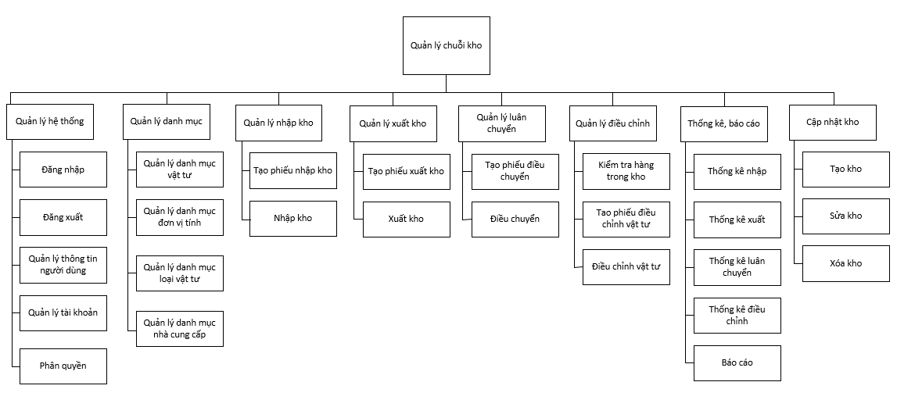

Hình 1. Sơ đồ phân rã chức năng

* + 1. **Sơ đồ ngữ cảnh**

Hình 2. Sơ đồ ngữ cảnh

* + Ghi chú:
    - 1: thông tin tài khoản, thông tin phiếu nhập, xuất, điều chuyển, điều chỉnh, phản hồi báo cáo thống kê, thông tin kho, thông tin vật tư, thông tin phân quyền.
    - 2: thống kê, báo cáo, phản hồi từ hệ thống.
    - 3: thông báo, phản hồi từ hệ thống.
    - 4: thông tin phiếu nhập, xuất, điều chuyển, thông tin tài khoản.
    1. **Sơ đồ luồng dữ liệu mức đỉnh**

Hình 3. Sơ đồ mức đỉnh

* + Ghi chú:
    - Danh mục: danh mục vật tư, danh mục loại vật tư, danh mục đơn vị tính, danh mục nhà cung cấp.
    - Dữ liệu hệ thống: dữ liệu tài khoản, dữ liệu phân quyền
    - 1: thông tin yêu cầu tạo tài khoản, thông tin tài khoản, thông tin phân quyền, thông tin yêu cầu đăng xuất, thông tin người dùng
    - 2: thông tin tài khoản, thông tin phân quyền, thông tin người dùng, phản hồi từ hệ thống.
    - 3: thông tin tài khoản, thông tin yêu cầu đăng xuất
    - 4: phản hồi từ hệ thống
    - 5, 7: thông tin danh mục, thông tin yêu cầu danh mục
    - 6, 8: thông tin danh mục
    - 9, 10: thông tin phiếu nhập kho
    - 11, 12: thông tin phiếu xuất kho
    - 13, 14: thông tin phiếu điều chuyển
    - 15, 16: thông tin phiếu điều chỉnh
    - 17: thống kê, báo cáo
    - 18: phản hồi, thông tin yêu cầu thống kê, báo cáo
    - 19: thông tin kho vật tư
    1. **Sơ đồ luồng dữ liệu mức dưới đỉnh**
* Quản lý hệ thống.

Hình 4. Sơ đồ mức dưới đỉnh quản lý hệ thống

* + Ghi chú:
    - 1, 2: thông tin tài khoản, thông tin yêu cầu đăng nhập
    - 3, 4, 7, 14: thông tin phản hồi
    - 3: Cập nhật thông tin tài khoản
    - 5, 6: thông tin yêu cầu đăng xuất
    - 8: thông tin tài khoản, thông tin yêu cầu tạo tài khoản
    - 9: thông tin tài khoản
    - 10: thông tin tài khoản, thông tin yêu cầu thông tin tài khoản
    - 11: thông tin người dùng,
    - 12: thông tin phân quyền
    - 13: thông tin yêu cầu phân quyền.
* Quản lý danh mục

Hình 5. Sơ đồ mức dưới đỉnh quản lý danh mục

* + Ghi chú
    - 1, 3: thông tin danh mục vật tư, thông tin yêu cầu danh mục vật tư
    - 2, 4: thông tin vật tư
    - 5, 7: thông tin danh mục loại vật tư, thông tin yêu cầu danh mục loại vật tư
    - 6, 8: thông tin loại vật tư
    - 9, 11: thông tin đơn vị tính, thông tin yêu cầu danh mục đơn vị tính
    - 10, 12: thông tin đơn vị tính
    - 13, 15: Thông tin nhà cung cấp
    - 14, 16: thông tin danh mục nhà cung cấp
* Nhập kho

Hình 6. Sơ đồ mức dưới đỉnh nhập kho

* + Ghi chú
    - 1, 2: thông tin phiếu nhập
    - 3: thông tin phiếu nhập, thông tin vật tư
* Xuất kho

Hình 7. Sơ đồ mức dưới đỉnh xuất kho

* + Ghi chú
    - 1, 2: thông tin phiếu xuất
    - 3: thông tin phiếu xuất, thông tin vật tư
    - 4: thiếu vật tư (các kho đều không có)
    - 5: thiếu vật tư
    - 6: vật tư được nhập
    - 7: vật tư điều chuyển
    - 8: vật tư được chấp nhận
    - 9: vật tư không được chấp nhận, hủy phiếu.
* Luân chuyển

Hình 8. Sơ đồ mức dưới đỉnh điều chuyển vật tư

* + Ghi chú:
    - 1, 2: thông tin phiếu điều chuyển
    - 3: thông tin phiếu điều chuyển, thông tin vật tư
* Điều chỉnh

Hình 9. Sơ đồ mức dưới đỉnh điều chỉnh vật tư (kiểm kê)

* + Ghi chú:
    - 1, 2: thông tin phiếu điều chỉnh vật tư
    - 3: thông tin phiếu điều chỉnh, thông tin vật tư
* Thống kê, báo cáo

Hình 10. Sơ đồ mức dưới đỉnh thống kê, báo cáo

* + Ghi chú:
    - 1: thông tin yêu cầu thống kê thông tin lịch sử và phiếu nhập, thông tin yêu cầu báo cáo nhập kho, phản hồi.
    - 2: thông tin lịch sử và phiếu nhập, thông tin bản báo cáo nhập kho.
    - 3: thông tin yêu cầu thống kê thông tin và lịch sử phiếu xuất, thông tin yêu cầu báo cáo xuất kho, phản hồi
    - 4: thông tin lịch sử và phiếu xuất, thông tin báo cáo xuất kho
    - 5: thông tin yêu cầu thống kê thông tin và lịch sử phiếu điều chuyển, thông tin yêu cầu báo cáo điều chuyển, phản hồi
    - 6: thông tin lịch sử và phiếu điều chuyển, thông tin báo cáo điều chuyển
    - 7: thông tin yêu cầu thống kê thông tin lịch sử và phiếu điều chỉnh, thông tin yêu cầu báo cáo phiếu điều chỉnh, phản hồi.
    - 8: thông tin lịch sử và phiếu điều chỉnh, thông tin báo cáo điều chỉnh.
* Cập nhật kho

Hình 11. Sơ đồ mức dưới đỉnh cập nhật kho

* 1. **Sơ đồ trình tự**
     1. **Sơ đồ trình tự đăng nhập**

Hình 12. Sơ đồ trình tự đăng nhập

* + 1. **Sơ đồ trình tự quản lý tài khoản**

Hình 13. Sơ đồ trình tự quản lý tài khoản

* + 1. **Sơ đồ trình tự quản lý danh mục vật tư**

Hình 14. Sơ đồ trình tự quản lý danh mục vật tư

* + 1. **Sơ đồ trình tự quản lý danh mục loại vật tư**

Hình 15. Sơ đồ trình tự quản lý danh mục loại vật tư

* + 1. **Sơ đồ trình tự quản lý danh mục đơn vị tính**

Hình 16. Sơ đồ trình tự quản lý danh mục đơn vị tính

* + 1. **Sơ đồ trình tự quản lý danh mục nhà cung cấp**

Hình 17. Sơ đồ trình tự quản lý danh mục nhà cung cấp

* + 1. **Sơ đồ trình tự quản lý kho vật tư**

Hình 18. Sơ đồ trình tự quản lý kho vật tư

* + 1. **Sơ đồ trình tự quản lý giá kệ**

Hình 19. Sơ đồ trình tự quản lý giá kệ trong kho

* + 1. **Sơ đồ trình tự quản lý nhập**

Hình 20. sơ đồ trình tự quản lý nhập kho

* + 1. **Sơ đồ trình tự quản lý xuất**

Hình 21. sơ đồ trình tự quản lý xuất kho

* + 1. **Sơ đồ trình tự quản lý luân chuyển**

Hình 22. sơ đồ trình tự quản lý luân chuyển kho

* + 1. **Sơ đồ trình tự quản lý điều chỉnh vật tư**

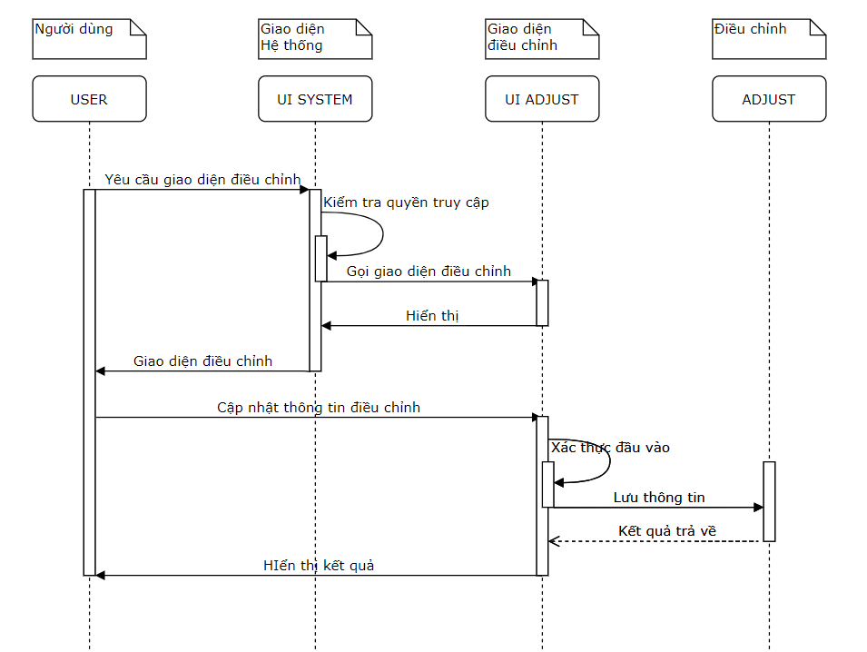

Hình 23. sơ đồ quản lý kiểm kê, điều chỉnh vật tư

* + 1. **Sơ đồ trình tự quản lý danh sách vật tư tồn kho**

Hình 24. Sơ đồ trình tự quản lý danh sách vật tư tồn kho

* + 1. **Sơ đồ trình tự thống kê (báo cáo)**

Hình 25. Sơ đồ trình tự thống kê, báo cáo

* 1. **Thiết kế cơ sở dữ liệu**
     1. **Các bảng trong cơ sở dữ liệu**
* Bảng users

Bảng 1. Tài khoản

|  |  |
| --- | --- |
| **Thuộc tính** | **Kiểu dữ liệu** |
| id (pk) | bigint(20) |
| name | string |
| email | string |
| email_verified_at | timestamp |
| user_name | string(50) |
| password | string |
| gender | boolean |
| image | string |
| birthday | date |
| address | string |
| residence | string |
| mobile | char(20) |
| remember_token | varchar(100) |
| created_at | timestamp |
| updated_at | timestamp |

* Bảng roles

Bảng 2. vai trò

|  |  |
| --- | --- |
| **Thuộc tính** | **Kiểu dữ liệu** |
| id (pk) | bigint(20) |
| name | varchar |
| guard_name | varchar |
| created_at | timestamp |
| updated_at | timestamp |

* Bảng permissons

Bảng 3. quyền hạn

|  |  |
| --- | --- |
| **Thuộc tính** | **Kiểu dữ liệu** |
| id (pk) | bigint(20) |
| name | varchar |
| guard_name | varchar |
| created_at | timestamp |
| updated_at | timestamp |

* Bảng role_has_permissions

Bảng 4. vai trò có quyền hạn

|  |  |
| --- | --- |
| **Thuộc tính** | **Kiểu dữ liệu** |
| permission_id | bigint(20) |
| role_id | bigint(20) |

* Bảng items

Bảng 5. vật tư

|  |  |
| --- | --- |
| **thuộc tính** | **kiểu dữ liệu** |
| id (pk) | bigint(20) |
| item_code | string |
| item_barcode | char |
| item_name | string |
| item_unit | string |
| item_importprice | float |
| item_exportprice | float |
| item_quantity | float |
| item_error | float |
| item_images | text |
| item_weight | float |
| item_weightunit | char |
| item_long | float |
| item_width | float |
| item_height | float |
| item_status | tinyint(2) |
| item_note | text |
| category_id | bigint(20) |
| item_date | datetime |
| item_max | bigint |
| item_min | int |
| created_at | timestamp |
| updated_at | timestamp |
| deleted_at | timestamp |

* Bảng item_details

Bảng 6. chi tiết vật tư

|  |  |
| --- | --- |
| **thuộc tính** | **kiểu dữ liệu** |
| id (pk) | bigint(20) |
| item_id | bigint(20) |
| warehouse_id | bigint(20) |
| supplier_id | bigint(20) |
| shelf_id | bigint(20) |
| floor_id | int(11) |
| cell_id | int(11) |
| item_quantity | double(8,2) |

* Bảng categories

Bảng 7. loại vật tư

|  |  |
| --- | --- |
| **thuộc tính** | **kiểu dữ liệu** |
| id (pk) | bigint(20) |
| category_code | char(20) |
| category_name | varchar |
| category_note | text |
| deleted_at | timestamp |

* Bảng units

Bảng 8. đơn vị tính

|  |  |
| --- | --- |
| **thuộc tính** | **kiểu dữ liệu** |
| id (pk) | bigint(20) |
| unit_name | varchar(50) |
| unit_amount | double(8,2) |
| deleted_at | timestamp |

* Bản unit_details

Bảng 9. chi tiết đơn vị tính

|  |  |
| --- | --- |
| **thuộc tính** | **kiểu dữ liệu** |
| unit_id | bigint(20) |
| item_id | bigint(20) |

* Bảng warehouses

Bảng 10. kho vật tư

|  |  |
| --- | --- |
| **thuộc tính** | **kiểu dữ liệu** |
| id (pk) | bigint(20) |
| warehouse_code | char(20) |
| warehouse_name | varchar |
| warehouse_contact | char |
| warehouse_street | varchar |
| warehouse_status | tinyint(4) |
| warehouse_note | text |
| warehouse_image | varchar |
| created_at | timestamp |
| updated_at | timestamp |
| deleted_at | timestamp |

* Bảng warehouse_details

Bảng 11 chi tiết kho vật tư

|  |  |
| --- | --- |
| **thuộc tính** | **kiểu dữ liệu** |
| warehouse_id | bigint(20) |
| shelf_id | bigint(20) |

* Bảng warehouse_managers

Bảng 12. người dùng quản lý kho vật tư

|  |  |
| --- | --- |
| **thuộc tính** | **kiểu dữ liệu** |
| warehouse_id | bigint(20) |
| user_id | bigint(20) |

* Bảng shelves

Bảng 13. giá kệ

|  |  |
| --- | --- |
| **thuộc tính** | **kiểu dữ liệu** |
| id (pk) | bigint(20) |
| shelf_code | char(20) |
| shelf_name | varchar(100) |
| shelf_position | varchar |
| shelf_status | tinyint(4) |
| shelf_note | text |
| created_at | timestamp |
| updated_at | timestamp |
| deleted_at | timestamp |

* Bảng suppliers

Bảng 14. nhà cung vấp

|  |  |
| --- | --- |
| **thuộc tính** | **kiểu dữ liệu** |
| id (pk) | bigint(20) |
| supplier_name | varchar(50) |
| supplier_code | char(20) |
| supplier_codetax | char(20) |
| supplier_phone | char(15) |
| supplier_email | varchar(100) |
| supplier_type | tinyint(1) |
| supplier_status | tinyint(4) |
| supplier_citizenid | char(20) |
| bank_id | bigint(20) |
| supplier_branch | varchar(200) |
| supplier_numbank | char(20) |
| supplier_ownerbank | varchar(50) |
| supplier_note | text |
| created_at | timestamp |
| updated_at | timestamp |
| deleted_at | timestamp |

* Bảng ex_imports

Bảng 15. Phiếu nhập và xuất kho

|  |  |
| --- | --- |
| **thuộc tính** | **kiểu dữ liệu** |
| id (pk) | bigint(20) |
| exim_code | char(20) |
| exim_status | tinyint(4) |
| exim_type | tinyint(4) |
| invoice_id | bigint(20) |
| warehouse_id | bigint(20) |
| created_by | bigint(20) |
| created_at | timestamp |
| updated_at | timestamp |
| deleted_at | timestamp |

* Bảng ex_import_details

Bảng 16. chi tiết phiếu nhập và xuất kho

|  |  |
| --- | --- |
| **thuộc tính** | **kiểu dữ liệu** |
| id (pk) | bigint(20) |
| exim_id | bigint(20) |
| item_id | bigint(20) |
| itemdetail_id | bigint(20) |
| item_quantity | double(8,2) |
| item_price | double(8,2) |
| item_total | double(8,2) |
| item_vat | double(8,2) |
| exim_detail_status | tinyint(4) |
| supplier_id | bigint(20) |
| shelf_to | bigint(20) |
| floor_to | int(11) |
| cell_to | int(11) |

* Bảng inventories

Bảng 17. Phiếu tồn kho

|  |  |
| --- | --- |
| **thuộc tính** | **kiểu dữ liệu** |
| id (pk) | bigint(20) |
| inventory_code | char(20) |
| inventory_status | tinyint(4) |
| inventory_note | text |
| invoice_id | bigint(20) |
| created_by | bigint(20) |
| warehouse_id | bigint(20) |
| participants | varchar |
| created_at | timestamp |
| updated_at | timestamp |
| deleted_at | timestamp |

* Bảng inventory_details

Bảng 18. chi tiết phiếu tồn kho

|  |  |
| --- | --- |
| **thuộc tính** | **kiểu dữ liệu** |
| inventory_id | bigint(20) |
| itemdetail_id | bigint(20) |
| item_difference | double(8,2) |

* Bảng invoices

Bảng 19. hóa đơn

|  |  |
| --- | --- |
| **thuộc tính** | **kiểu dữ liệu** |
| id (pk) | bigint(20) |
| invoice_name | varchar |
| invoice_image | varchar |
| invoice_background | varchar |
| invoice_detail | longtext |
| invoice_status | tinyint(1) |
| invoice_type | char(5) |
| created_at | timestamp |
| updated_at | timestamp |
| deleted_at | timestamp |

* Bảng transfers

Bảng 20. Phiếu luân chuyển

|  |  |
| --- | --- |
| **thuộc tính** | **kiểu dữ liệu** |
| id (pk) | bigint(20) |
| transfer_code | char(20) |
| transfer_status | tinyint(4) |
| transfer_note | text |
| warehouse_from | bigint(20) |
| warehouse_to | bigint(20) |
| created_by | bigint(20) |
| created_at | timestamp |
| updated_at | timestamp |
| deleted_at | timestamp |

* Bảng transfer_details

Bảng 21. chi tiết phiếu luân chuyển

|  |  |
| --- | --- |
| **thuộc tính** | **kiểu dữ liệu** |
| transfer_id | bigint(20) |
| itemdetail_id | bigint(20) |
| item_quantity | double(8,2) |
| shelf_from | bigint(20) |
| floor_from | int(11) |
| cell_from | int(11) |
| shelf_to | bigint(20) |
| floor_to | int(11) |
| cell_to | int(11) |

* Bảng coupon_logs

Bảng 22. phiếu giảm giá

|  |  |
| --- | --- |
| **thuộc tính** | **kiểu dữ liệu** |
| id (pk) | bigint(20) |
| coupon_id | bigint(20) |
| coupon_name | varchar |
| coupon_ceo | varchar |
| coupon_type | char(10) |
| created_by | bigint(20) |
| created_at | timestamp |
| updated_at | timestamp |

* Bảng coupon_types

Bảng 23. loại phiếu giảm giá

|  |  |
| --- | --- |
| **thuộc tính** | **kiểu dữ liệu** |
| id (pk) | bigint(20) |
| type_name | varchar |
| type_short | char(20) |
| created_by | bigint(20) |
| created_at | timestamp |
| updated_at | timestamp |
| deleted_at | timestamp |

* Bảng banks

Bảng 24. ngân hàng

|  |  |
| --- | --- |
| **thuộc tính** | **kiểu dữ liệu** |
| id (pk) | bigint(20) |
| bank_name | varchar(200) |
| bank_short | vảchar(100) |
| bank_status | tinyint(1) |

* + 1. **Xác định mối quan hệ**
* Người dùng, tài khoản

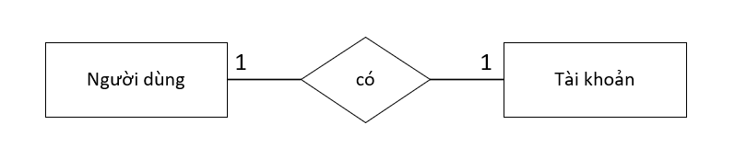

Hình 26. Sơ đồ quan hệ giữa người dùng và tài khoản

* Tài khoản, vai trò

Hình 27. Sơ đồ quan hệ giữa tài khoản và vai trò

* Vai trò, quyền hạn

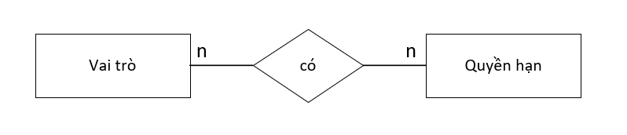

Hình 28. Sơ đồ quan hệ giữa vai trò và quyền hạn

* Tài khoản, kho vật tư

Hình 29. Sơ đồ quan hệ giữa tài khoản và kho vật tư

* Vật tư, nhóm vật tư, đơn vị tính, nhà cung cấp

Hình 30. Sơ đồ quan hệ giữa vật tư, nhóm vật tư, đơn vị tính và nhà cung cấp

* Vật tư, giá kệ.

Hình 31. sơ đồ quan hệ giữa vật tư và giá kệ

* Giá/kệ, kho.

Hình 32. sơ đồ quan hệ giữa giá/kệ và kho vật tư

* Nhà cung cấp, ngân hàng.

Hình 33. Mối quan hệ giữa nhà cung cấp và ngân hàng

* Tài khoản, phiếu nhập kho, phiếu xuất kho, phiếu luân chuyển

Hình 34. Mối quan hệ giữa tài khoản và phiếu nhập, xuất, luân chuyển, kiểm kê

* Vật tư, phiếu nhập, phiếu xuất, phiếu luân chuyển, phiếu kiểm kê(điều chỉnh vật tư)

Hình 35. Mối quan hệ giữa vật tư và phiếu nhập, xuất, luân chuyển, điều chỉnh

* + 1. **Cơ sở dữ liệu**

Hình 36. cơ sở dữ liệu

# CHƯƠNG 4: CÀI ĐẶT TRIỂN KHAI VÀ CHẠY THỬ

## Cài đặt

Triển khai demo lên hosting + domain

1. Domain (3vsoft.net)

- Đăng ký domain từ nhà cung cấp như (Vinahost, Matbao, Tinohost, iNet, Fpt, ...)

- Truy cập Quản lý DNS tên miền, trỏ domain về địa chỉ IP của server chứa website.

(Ảnh1)

2. Hosting

1. Sử dụng DirectAmdin - là một trong số những Bảng điều khiển (Control Panel) dành cho người quản trị Web Hosting được sử dụng phổ biến hiện nay với giao diện đơn giản, trực quan, dễ dàng sử dụng.

(Ảnh2)

- Thêm tên domain mới trên DirectAdmin

- Truy cập File manager, đẩy source code lên folder có tên domain vừa tạo

- Tạo cơ sở dữ liệu

- Cấu hình database, username, password cho cơ sở dữ liệu.

- Dùng thử.

## 4.2. Chạy thử

* Đăng nhập:

Hình 37. giao diện đăng nhập

* Giao diện chung

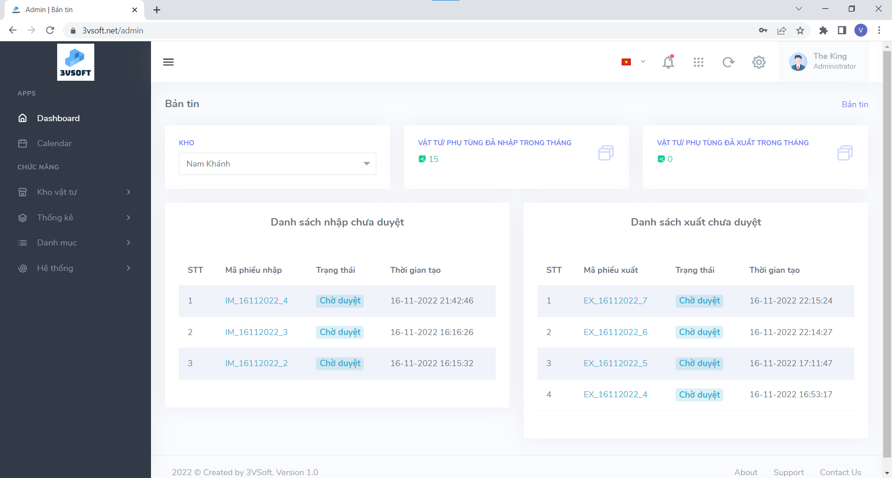

Hình 38. giao diện Dashboard

* Giao diện kho vật tư

Hình 39. giao diện kho vật tư

* Giao diện vật tư và giá kệ trong kho

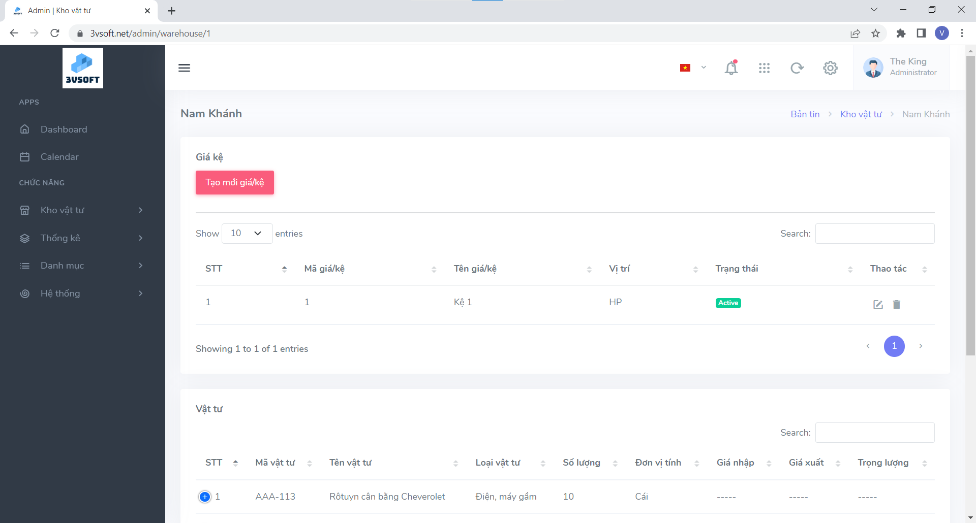

Hình 40. Giao diện vật tư và giá kệ trong kho

* Giao diện quản lí phiếu nhập

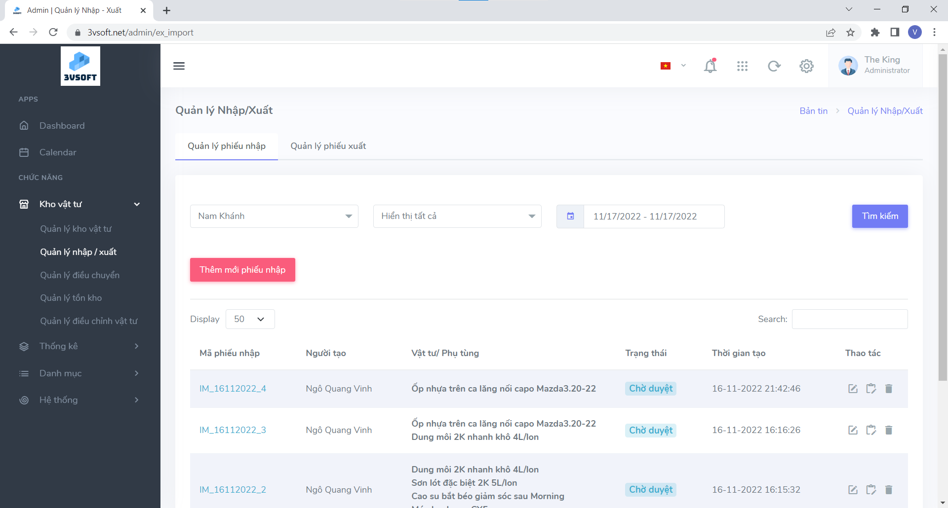

Hình 41. Giao diên quản lý phiếu nhập

* Giao diện duyệt phiếu nhập

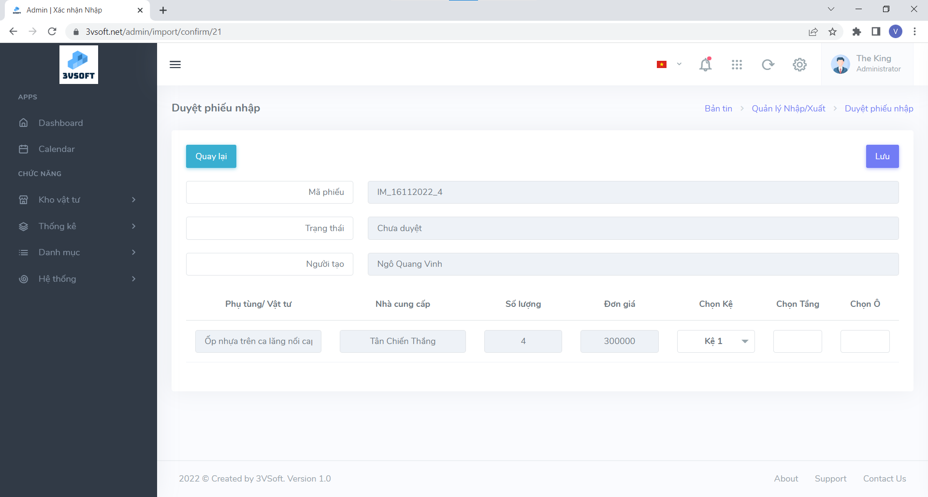

Hình 42. Giao diện quản lý duyệt phiếu nhập

* Giao diện phiếu xuất

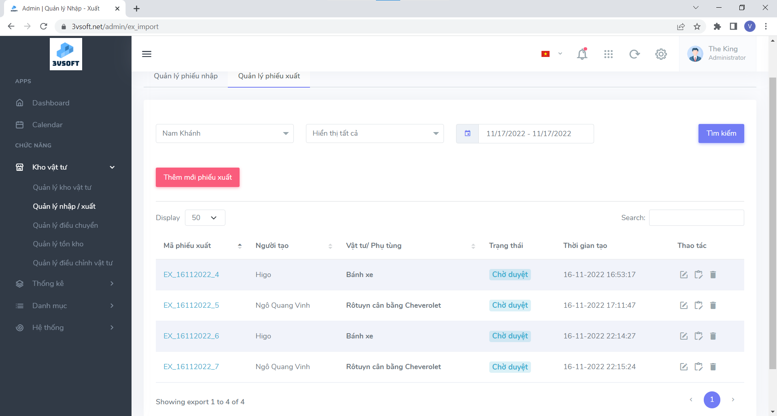

Hình 43. Giao diện quản lý phiếu xuất

* Giao diện duyệt phiếu xuất

Hình 44. Giao diện duyệt phiếu xuất

* Giao diện quản lí điều chuyển

Hình 45. Giao diện quản lý phiếu điều chuyển

* Giao diện duyệt phiếu điều chuyển

Hình 46. Giao diện duyệt phiếu điều chuyển

* Giao diện vật tư tồn kho

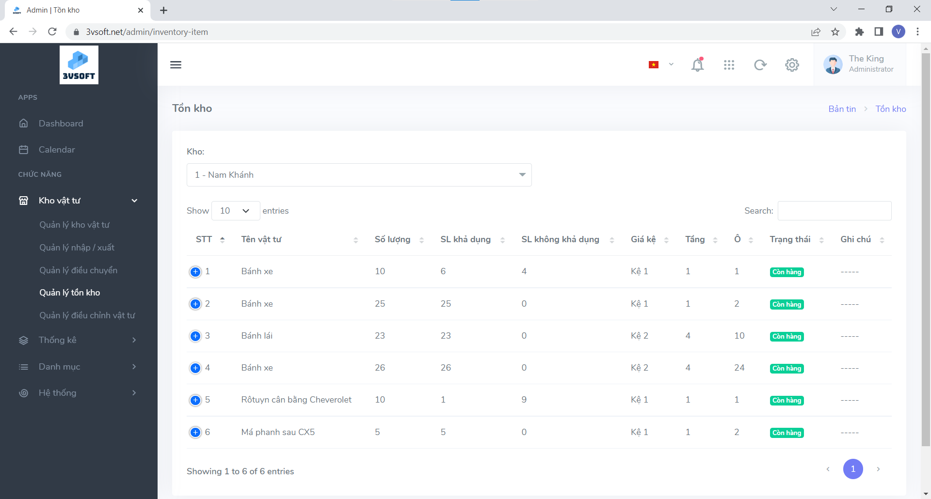

Hình 47. Giao diện vật tư tồn kho

* Giao diện quản lí diều chỉnh vật tư

Hình 48. Giao diện quản lý phiếu kiểm kê, điều chỉnh vật tư

* Giao diện duyệt phiếu kiểm kê (điều chỉnh)

Hình 49. Giao diện duyệt phiếu kiểm kê, điều chỉnh vật tư

* Giao diện thống kê nhập

Hình 50. Giao diện thống kê phiếu nhập

* Giao diện thống kê xuất

Hình 51. Giao diện thống kê phiếu xuất

* Giao diện thống kê luân chuyển

Hình 52. giao diện thống kê phiếu luân chuyển

* Giao diện danh mục vật tư

Hình 53. Giao diện danh mục vật tư

* Giao diện danh mục loại vật tư

Hình 54. Giao diện danh mục loại vật tư

* Giao diện danh mục đơn vị tính

Hình 55. Giao diện danh mục đơn vị tính

* Giao diện danh mục nhà cung cấp

Hình 56. Giao diện danh mục nhà cung cấp

* Giao diện quản lí tài khoản

Hình 57. Giao diện quản lý tài khoản

* Giao diện quản lý quyền hạn chức vụ

Hình 58. Giao diện quản lý quyền hạn, chức vụ

# KẾT LUẬN

Vì còn ít kinh nghiệm nên trong thực tế nhóm chúng em gặp nhiều khó khan trong quá trình tìm hiểu, quan sát và thu thập thông tin nghiệp vụ, nhóm chúng em đã mất một khoảng thời gian khá dài để làm việc đó. Nhưng cuối cùng nhóm chúng em đã giải quyết được vấn đề và làm ra được một sản phẩm của riêng chúng em.

Chương trình còn khá nhiều lỗi và chúng em đang trong quá trình hoàn thiện và cải tiến lại ứng dụng sao cho đem đến sự than thiện nhất cho người dùng. Trong tương lai nhóm chúng em sẽ dự tính phát triển sản phẩm của mình có thể phát triển sang phần dịch vụ…

# TÀI LIỆU THAM KHẢO

* Nguyễn Văn Vỵ, *Giáo Trình Phân Tích Thiết Kế Các Hệ Thống Thông Tin*, Nhà xuất bản Giáo Dục, 2010.
* *Giáo trình Cơ sở dữ liệu và quản trị cơ sở dữ liệu*, Nhà xuất bản Trường ĐH Hàng Hải Việt Nam
* HTML and CSS: Design and Build Websites - John Ducket
* Php tutorial: https://www.tutorialspoint.com/php
* Laravel documents: [*https://laravel.com/docs/9.x*](https://laravel.com/docs/9.x)

# NHẬN XÉT TÓM TẮT CỦA GIÁO VIÊN HƯỚNG DẪN

* 1. Tinh thần thái độ, sự cố gắng của sinh viên trong quá trình làm đồ án:

................................................................................................................................

................................................................................................................................

................................................................................................................................

................................................................................................................................

................................................................................................................................

................................................................................................................................

* 1. Đánh giá chất lượng đồ án tốt nghiệp (so với nội dung yêu cầu đã đề ra trên các mặt: lý luận, thực tiễn, chất lượng thuyết minh và các bản vẽ):

................................................................................................................................

................................................................................................................................

................................................................................................................................

................................................................................................................................

................................................................................................................................

................................................................................................................................

* 1. Chấm điểm của giáo viên hướng dẫn

*(Điểm ghi bằng số và chữ)*

*Hải Phòng, ngày tháng năm 202*

***Giáo viên hướng dẫn***

# ĐÁNH GIÁ CỦA GIÁO VIÊN PHẢN BIỆN

1. Đánh giá chất lượng đồ án tốt nghiệp về các mặt: thu thập và phân tích số liệu ban đầu, cơ sở lý thuyết, vận dụng vào điều kiện cụ thể, chất lượng thuyết minh và các bản vẽ, mô hình (nếu có), ý nghĩa khoa học và thực tiễn của đồ án:

................................................................................................................................

................................................................................................................................

................................................................................................................................

................................................................................................................................

................................................................................................................................

................................................................................................................................

................................................................................................................................

................................................................................................................................

................................................................................................................................

................................................................................................................................

................................................................................................................................

................................................................................................................................

................................................................................................................................

1. Chấm điểm của giáo viên phản biện

*(Điểm ghi bằng số và chữ)*

*Hải Phòng, ngày tháng năm 202*

***Giáo viên phản biện***

# KẾT QUẢ QUÉT TRÙNG LẶP